|  |  |
| --- | --- |
|  | **Volume van omwentelingslichamen** Onderzoeksopdracht wiskunde Leraar: M. Stichelbaut – Klas: 6HWE/6EMT/6LMT |

# ORIËNTEREN

## Omwentelingslichamen

Een **omwentelingslichaam** is een voorwerp dat cilindersymmetrisch is. Dat wil zeggen dat er een as bestaat waarrond het voorwerp kan draaien zodanig dat het voorwerp er hetzelfde uitziet. Deze as noemen we de symmetrieas. Voorbeelden van omwentelingslichamen koeltorens van kerncentrales, de meeste glazen en kopjes, ballen, kegels, bloempotten…

De naam omwentelingslichaam komt van het kunnen omwentelen van een oppervlakte rond een as (de symmetrieas) om tot het volume te komen. Zo zal een rechthoek na omwenteling rond een zijde een cilinder geven.

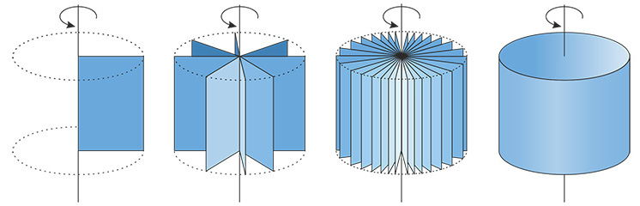

We kunnen het volume van een omwentelingslichaam bepalen met bepaalde integralen. We leggen het omwentelingslichaam zodanig dat de symmetrieas samenvalt met de $x$-as en noteren $f(x)$ voor het voorschrift van de kromme die de rand van het omwentelingslichaam weergeeft.

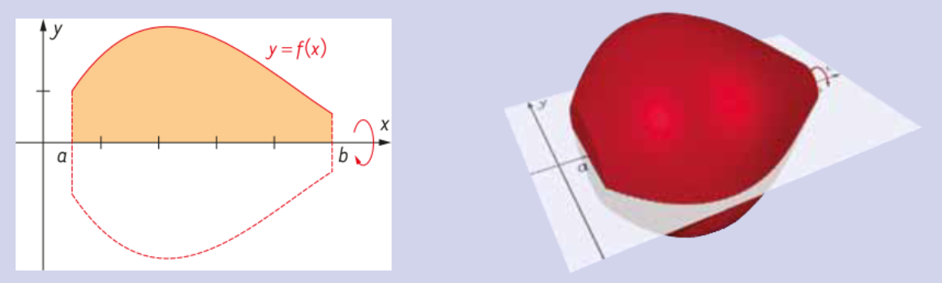

Het volume $V$ kunnen we dan berekenen met de integraal hieronder.

$$V=π⋅\int_{a}^{b}{{\left(f\left(x\right)\right)}^{2}dx }$$

Dit komt van het feit dat we het volume opsplitsen in allemaal kleine cilindertjes met hoogte $Δx$ en straal $f(x)$, zodat het volume van één klein cilindertje $π⋅{\left(f\left(x\right)\right)}^{2}⋅Δx$ is.

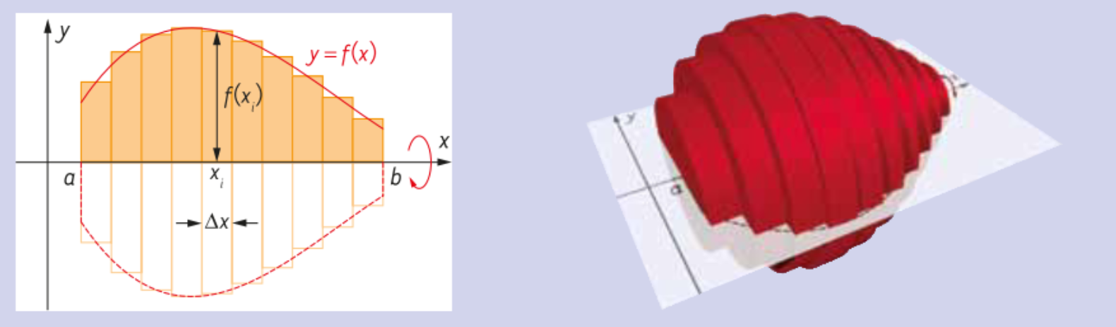

Als we de som nemen van alle cilindertjes en steeds kleinere en fijnere cilindertjes nemen ($Δx→dx$) dan verkrijgen we de integraal.

## GeoGebra

GeoGebra is een online tool waarmee je een resem aan wiskundige bewerkingen kan uitvoeren. Je kan er, net zoals met je grafisch rekentoestel, grafieken van functies mee tekenen maar ook vergelijkingen oplossen, nulpunten en snijpunten zoeken, meetkundige figuren tekenen…

## Veeltermregressie

We zullen in dit onderzoek gebruikmaken van de veelzijdige techniek van **regressie**. De techniek van regressie bestaat erin om een zo goed mogelijk **verband** te vinden tussen twee variabelen $x$ en $y$ aan de hand van een **verzameling gemeten of bekende punten**.

$$\left\{\left(x_{1},y_{1}\right), \left(x_{2},y_{2}\right), \left(x_{3},y_{3}\right), …, \left(x_{n-1},y_{n-1}\right), \left(x_{n},y_{n}\right)\right\}$$

Vaak wordt gebruikt gemaakt van **lineaire regressie**. Hierbij neemt men aan dat het verband tussen $x$ en $y$ lineair is, met andere woorden van de vorm $y=ax+b$. De waarde van $a$ en $b$ is onbekend. Aan de hand van de bekende punten, wordt de waarde van $a$ en $b$ zodanig gekozen dat de rechte zo dicht mogelijk bij de bekende punten aanleunt.

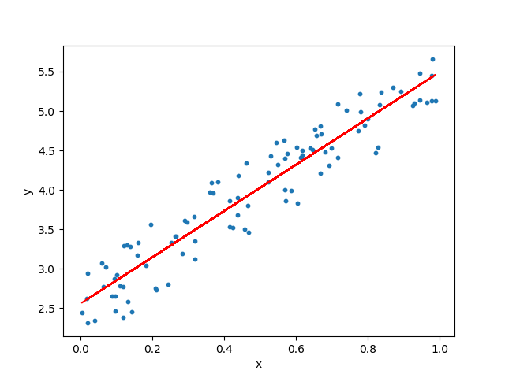

Wij zullen dit **veralgemenen** **naar** **veeltermregressie.** Hierbij zullen we de contour, de vorm, van een omwentelingslichaam benaderen door een veelterm. We laten ons leiden door gemeten punten om de best passende veelterm te bepalen met GeoGebra, die we kunnen integreren om tot het volume van ons omwentelingslichaam te komen.

## Onderzoeksdoel

We gebruiken deze informatie met maar één doel: een zo goed mogelijke **benadering** vinden voor het **volume** van een **omwentelingslichaam** met deze technieken.

# VOORBEREIDEN

## Onderzoeksplan

Aan de hand van de wiskundige technieken voor handen, dringt zich een duidelijk onderzoeksplan op.

1. **Meetgegevens verzamelen.** We zoeken een omwentelingslichaam en proberen zo nauwkeurig mogelijk te meten wat de vorm van de contour is. We zullen dit doen met behulp van een schuifmaat.
2. **Meetgegevens inladen in GeoGebra.** Als we een goede hoop meetwaarden hebben, willen we deze in GeoGebra brengen die ons zal helpen om een gepaste veeltermbenadering te vinden.
3. **Regressieanalyse toepassen.** We zoeken de veelterm die de vorm van ons omwentelingslichaam zo goed mogelijk benadert.
4. **Volume berekenen.** Door de gevonden veelterm in te vullen in de formule, kunnen we met GeoGebra vlot het volume berekenen. We berekenen dit ook best op een tweede manier om te vergelijken.
5. **Visualisatie.** Via een applet brengen we ons model tot leven.
6. **Reflectie.** We staan stil bij ons onderzoek en bij de gevonden resultaten.

## Schuifmaat aflezen

|  |  |
| --- | --- |
|  | 1. Kijk naar waar het streepje van de 0 op de onderkant (“*nonius*”) eindigt. Op de tekening is dit bij 20 mm. 2. Kijk daarna bij welk cijfer het streepje exact doorloopt op de streepjes erboven. Op de tekening is dit bij cijfer **7**.   De gemeten afstand is 20,**7** mm. |

## Afbeelding met tekst Automatisch gegenereerde beschrijvingOnderzoeksverslag

1. Deel van een goed onderzoek is een goede verslaggeving. **Maak een kopie** van het **verslagsjabloon** dat je vindt op Smartschool in de vakmap wiskunde bij Weblinks.
2. Deel het met al je teamgenoten zodat iedereen het verslag kan bewerken via de knop  rechtsboven.

Dit verslag dien je aan het einde van je onderzoek in door te downloaden als PDF en dit in de Uploadzone te plaatsen, samen met je GeoGebra bestand.

# UITVOEREN

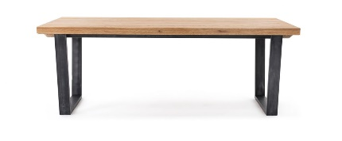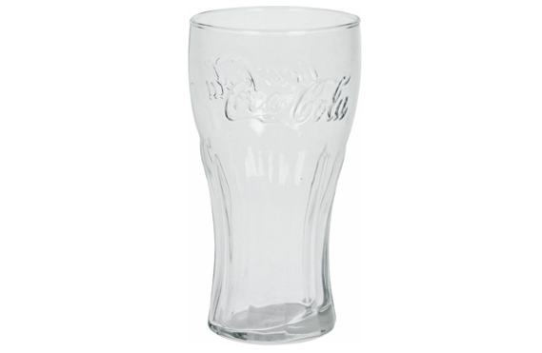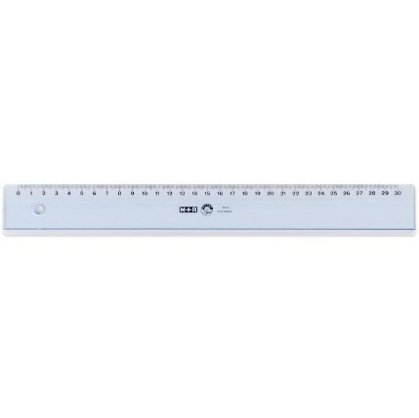

***Doel.*** *Een zo goed mogelijke benadering van het volume van je omwentelingslichaam naar keuze.*

## Stap 1. Meetgegevens verzamelen

1. Plaats een **foto** van je gekozen **omwentelingsfiguur** in het verslag.

1. Gebruik de **schuifmaat** en de meetlat naast je voorwerp om de diameter $d$ op verschillende hoogtes $h$ te meten. Meet zo **nauwkeurig** **en** **recht** mogelijk!
2. Noteer de **meetgegevens** in de tabel in je verslag.
3. Als we de figuur platleggen en de $x$-as door de symmetrieas tekenen, zien we dat we niet de diameter maar de *straal* nodig hebben om de kromme te bepalen. Vul de tabel in je verslag aan met de **straal $r$** op elke hoogte $h$ waarvoor je de diameter gemeten hebt.

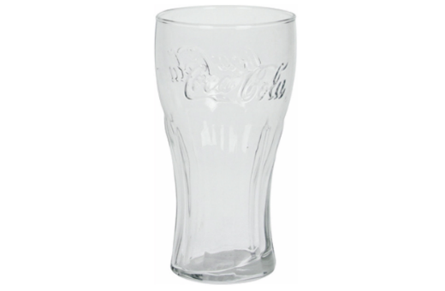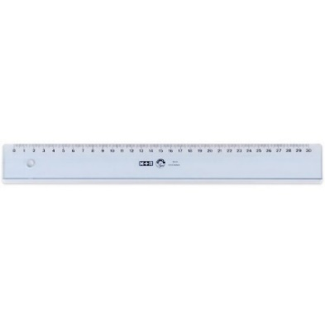

1. We gebruiken de meetwaarden om de **contour** van de figuur te vormen. Met een vloeiende lijn door de gemeten punten, kunnen we het volume schatten. Zie je uit de figuur hieronder al welke meetwaarden de $x$- en $y$-**coördinaat** zijn?

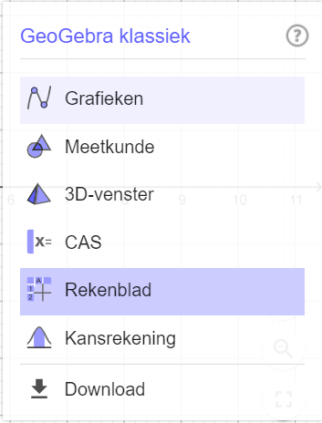

## Stap 2. Meetgegevens inladen in GeoGebra

1. Surf naar [www.geogebra.org/classic](http://www.geogebra.org/classic) en klik rechts in de zijbalk op ‘**Rekenblad’.** Indien dit er niet staat, moet je op  in de rechterbovenhoek klikken, kiezen voor  en daar Rekenblad aanklikken.
2. Vul je meetgegevens in het rekenblad in: zet in de A-kolom je meetwaarden die overeenkomen met de $x$-coördinaat en in de B-kolom de overeenkomstige $y$-coördinaat.
3. Selecteer al je meetgegevens en klik op de knop 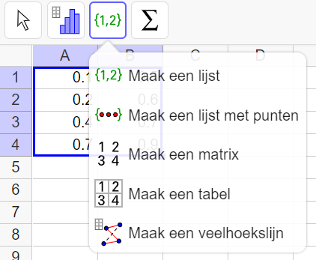 in de balk boven het rekenblad. Kies daarna voor 
4. Geef je lijst met punten een **naam**, bijvoorbeeld 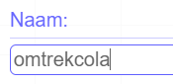 en druk op .
5. Je ziet je punten rechts **verschijnen** in de grafiek. Zie je er de juiste vorm niet in? Dan heb je misschien de verkeerde meetgegevens ingevuld… Kijk na of vraag hulp.

## Afbeelding met tekst Automatisch gegenereerde beschrijvingStap 3. Regressieanalyse toepassen

1. Om de assen leesbaar te maken en de coëfficiënten tot op 3 beduidende cijfers te bepalen, moet je een aantal instellingen aanpassen. Ga daarom naar de rechterbovenhoek naast het vergrootglas en druk op . Kies in het menu  en pas de volgende zaken aan:
   * *Afronden*: 3 Beduidende cijfers
   * 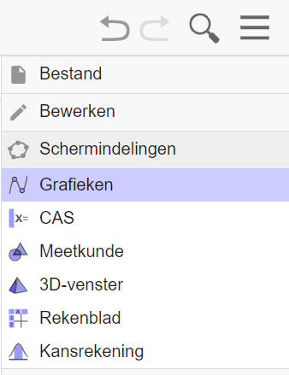*Lettergrootte*: 24 pt
2. Schakel over op het analysemenu door in de rechterbovenhoek naast het vergrootglas op  te drukken, vervolgens  en dan ‘**Grafieken’** te klikken.
3. 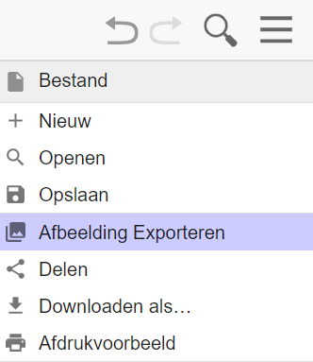Geef linksonder in de invoer  het volgende commando in “**VeeltermRegr( *naam* , *graad* )**”. Het woord *naam* moet je vervangen door de naam van jouw lijst punten, het woord *graad* moet je vervangen door de graad van de veelterm die je wil gebruiken. Met *graad* = 2 teken je bijvoorbeeld een parabool.
4. Probeer een aantal VeeltermRegr uit door **verschillende graden** te tekenen. Verander, verberg of verwijder vorige VeeltermRegr zodat telkens slechts één functie zichtbaar is op de grafiek.
5. Zet elke grafiek in het verslag door de **Afbeelding** te **Exporteren** via het menu bij ‘Bestand’ of kies voor Downloaden als… en dan PNG. Ook via bijvoorbeeld “Knipprogramma” kan je de grafiek in het verslag plaatsen. Zorg dat de grafiek en assen **netjes,** **duidelijk en leesbaar** zijn.
6. Kies de **beste regressie** uit (d.w.z. de functie die het best de vorm van je figuur benadert). Noteer in je verslag welke regressie je koos, waarom en wat het voorschrift daarvan is.

## Stap 4. Volume berekenen

$$V=π⋅\int_{a}^{b}{{\left(f\left(x\right)\right)}^{2}dx }$$

1. Bepaal de ondergrens $a$ en bovengrens $b$ voor de berekening van het glas.   
   *Tip: heb je de volledige hoogte van je voorwerp al gemeten?*
2. Geef in de invoer het commando **“Integraal(pi $f$* ^2 , $a$, $b$)”** in. Eerst komt dus de functie die je wil integreren, daarna de ondergrens $a$ en bovengrens $b$. Kijk goed wat de **naam** is van jouw veeltermfunctie. Als de naam bijv. $k(x)$ is, dan typ je **pi $k$* ^2**.
3. Noteer de **uitkomst** in het verslag. Aangezien alles in cm werd ingegeven, is de uitkomst gegeven in **cm³**. Zoek op of bereken hoeveel **liter** of centiliter dit is en noteer in je verslag.
4. **Sluit je GeoGebra bestand niet af!** Je moet dit ook opslaan en indienen. *(zie stap 7)*
5. Bepaal het **volume ook op een andere manier** met behulp van het beschikbare materiaal in de klas. **Noteer** in het verslag precies wat je gedaan hebt en wat het resultaat was.

## Stap 5. Visualisatie

1. Ga naar [www.geogebra.org/m/khykmana](http://www.geogebra.org/m/khykmana).
2. Geef het **voorschrift $f(x)$**  van je veeltermfunctie in, net als de **grenzen $a$ en $b$** .
3. Gebruik Knipprogramma of PrintScreen en Paint om de **omwentelingsfiguur** die in het rechterscherm verschijnt in je **verslag** te plaatsen. Met de rechtermuisknop ingedrukt kan je het de figuur ronddraaien.

## Stap 6. Reflectie

Reflecteer over het onderzoek via de vragen in het verslagsjabloon.

## Stap 7. Indienen verslag en GeoGebra-bestand

1. Sla je GeoGebra-bestand op door in de rechterbovenhoek op  te drukken, te kiezen voor  en vervolgens **Opslaan**.
2. Klik onderaan het venster op “Ga nu verder zonder aan te melden”
3. Afbeelding met tekst

   Automatisch gegenereerde beschrijvingGeef je bestand een naam en klik op . Het bestand staat nu op je computer bij Downloads.
4. Sla je verslag op door in het menu **Bestand** te klikken, vervolgens **Downloaden** en dan **Pdf-document (.pdf)** te kiezen.

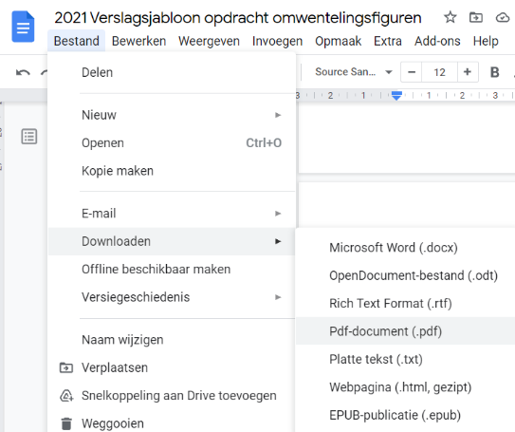

1. Upload beide bestanden (GeoGebra en PDF van verslag) in de **uploadzone** op Smartschool.

# EVALUATIE

Evaluatie gebeurt met het **evaluatierooster** dat je ook op Smartschool vindt.